Baccalauréat Professionnel
Maintenance des Système de Production Connectés
Épreuve E2 PREPARATION D’UNE INTERVENTION
Sous-épreuve E2. a Analyse et exploitation des données techniques

DOSSIER
QUESTIONS-REPONSES

Matériel autorisé :
- L’usage de la calculatrice avec mode examen actif est autorisé.
L’usage de calculatrice sans mémoire, « type collège » est autorisé :

Au moment de votre arrivée, vous constatez dans la GMAO que le système s'est mis en défaut lors du poste précédent.
Un arrêt de production est prévu dans la journée, vous décidez d’analyser le fonctionnement afin de gagner en efficacité durant de votre intervention.

Q1 | Analyse fonctionnelle et structurelle de l’Ecolpap | DTR 2 à 3/11 | Temps conseillé :  10 minutes

Q1.1 – Donner la fonction globale du système Ecolpap :

…………………..…………………………………………………………………………………………

Q1.2 – Donner les matières d’œuvre entrantes :

- …………………………………..
- …………………………………..

Q1.3 – Compléter les noms des sous-ensembles de la déchiqueteuse/ compacteuse.

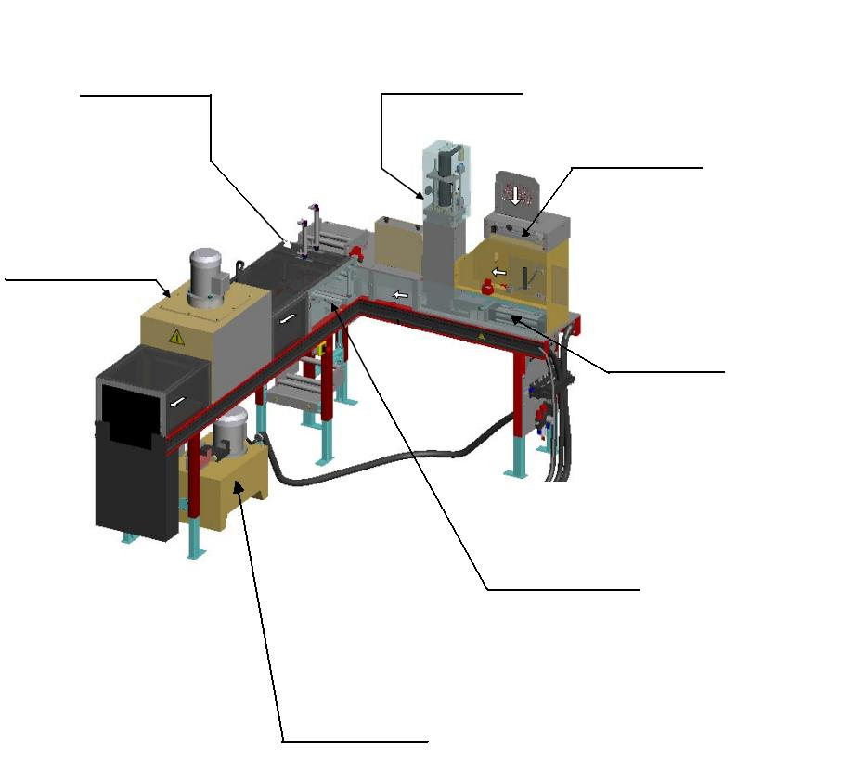
Nom : …………………..………
Nom : …………………..………
NOM:
NOM:
NOM:
NOM:
NOM:
NOM:
NOM:
NOM:
NOM:
NOM:
NOM:
NOM:
NOM:
NOM:
NOM:
NOM:
NOM:
NOM:
NOM:
NOM:
NOM:
NOM:
NOM:
NOM:
NOM:
NOM:
NOM:
NOM:
Nom : …………..………
NOM:
NOM:
NOM:
NOM:
NOM:
NOM:
NOM:

Nom : …………………..………

NOM:
NOM:
NOM:
NOM:
NOM:
NOM:
NOM:
Nom : ……..………
Nom : …………………..………
Nom : ………………………………….
NOM:
NOM:
NOM:
NOM:
NOM:
NOM:
NOM:
NOM:
Q2 | Etude de l’historique de pannes et diagnostic | DTR 1/11 | Temps conseillé :  20 minutes

Relevé Historique |  | Classement par ordre décroissant
Type d’arrêts | Temps d’arrêts (minutes) | Rang | Type d’arrêts | Temps d’arrêts (minutes)
Le destructeur (déchiqueteuse) ne fonctionne pas | …… | 1 | ……………………………………………………………………………………. | …….
La briquette n’est pas évacuée du four | …… | 2 | ……………………………………………………………………………………. | …….
La briquette n’est pas correctement emballée (film non rétracté) | …… | 3 | ……………………………………………………………………………………. | …….
Mauvais transfert de la briquette par le vérin poussoir | …… | 4 | ……………………………………………………………………………………. | …….
Manque de film- casse film | …… | 5 | ……………………………………………………………………………………. | …….
La deuxième briquette s’arc-boute contre la première | …… | 6 | ……………………………………………………………………………………. | …….
La soudure ou le découpage n’est pas correct | …… | 7 | ……………………………………………………………………………………. | …….

Q2.1 – Déterminer la chaîne fonctionnelle impactant le plus la production, complétez le tableau de recensement des temps d’arrêts.

Q2.2 – Citer les 2 types d’arrêts qui font perdre le plus de temps à la production ?

Types d’arrêts | ………………………………………………………………  ………………………………………………………………
………………………………………………………………
………………………………………………………………

Q2.3 – Indiquer la ou les chaînes fonctionnelles défaillantes :
Chaines fonctionnelles | Oui | Non | Chaines fonctionnelles | Oui | Non
Déchiqueter les feuilles |  |  | Enrober la briquette
Former la briquette |  |  | Rétracter le film
Compacter la briquette |  |  | Déplacer la briquette

Q2.4 – Donner les causes probables de ces dysfonctionnements :

Mauvais alignement des chaines de transmission du convoyeur

Température du four trop faible

Temps de passage au four trop faible

Briquette trop grande

Arrêt de la chaine avant la sortie du four

La déchiqueteuse est en service (un nouveau cycle a commencé)

Le vérin presseur est bloqué en position sorti

Q3 | Etude cinématique validation de la vitesse de rotation moteur | DTR 5 à 6/11 | Temps conseillé :  20 minutes

Pour obtenir une rétractation idéale du plastique le temps de passage dans le four de la briquette doit être de 3 minutes et 20 secondes. Si l’exposition est trop longue cela entraine une rétractation trop intense voir une fonte du film plastique.
C’est pourquoi il faut vérifier le fonctionnement de la transmission du convoyeur

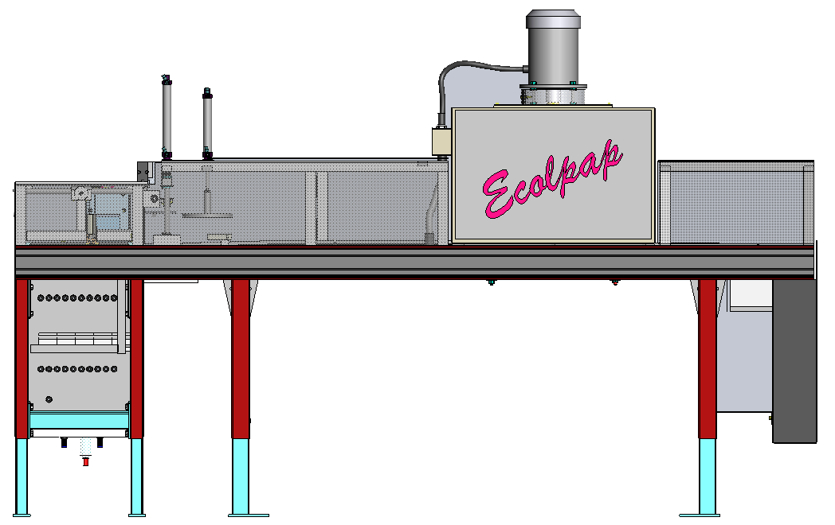
Q3.1 –Déterminer la distance parcourue par la briquette dans le four puis sa vitesse lors de la phase de chauffe :
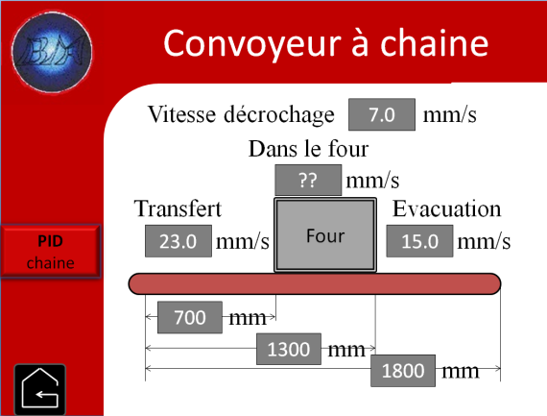

………

d

=

t

V

Temps en s
Distance en m
vitesse en m/s
…….
……… m/s

=

=

V

d= ….. mm

Q3.2 –Déterminer la vitesse de rotation de l’arbre de transmission 5 :
r (en m)
ω (en rad/s)
V (en m/s)
Vitesse de chaine : V=0,003 m/s

Pignon 7 : Z7=17 dents r7=0.026 m
Pignon 8 : Z8=11 dents
Pignon 9 : Z9=17 dents

Vitesse angulaire rad/s
r

=

ω x

V

vitesse en m/s
Rayon m
8
7

9

…….. rad/s

……..

……..

=

=

ωs

πN

=

30

ω

t/min
rad/s

…….

…… t/min

=

Ns

……

=

Zmenantes

=

R

Zmenées

Q3.3 Calculer le rapport de réduction R de la chaîne de transmission :
R

……

=

……
…..

=

Q3.4 Calculer la vitesse de rotation Ne du réducteur lors de la phase de chauffe:
Rapport de réduction
….. t/min

=

…….
…….
Ns

R x Ne
=

vitesse de sortie t/min
Ne

=

Vitesse d’entrée t/min
Q3.5 Calculer Nmoteur sachant que le rapport du réduction interne au motoréducteur est R=0.002

Nmot

……

….. t/min

=

=

……

Q3.6 Actuellement la consigne dans l’automate de la vitesse de rotation du moteur lors de la phase de chauffe est de 850 t/min cette consigne est-elle (à 30 t/min près) :

Trop rapide bonne insuffisante
Q4 | Etude de la transmission du convoyeur à chaines | DTR 5 à 7/11 | Temps conseillé :  20 minutes
- {

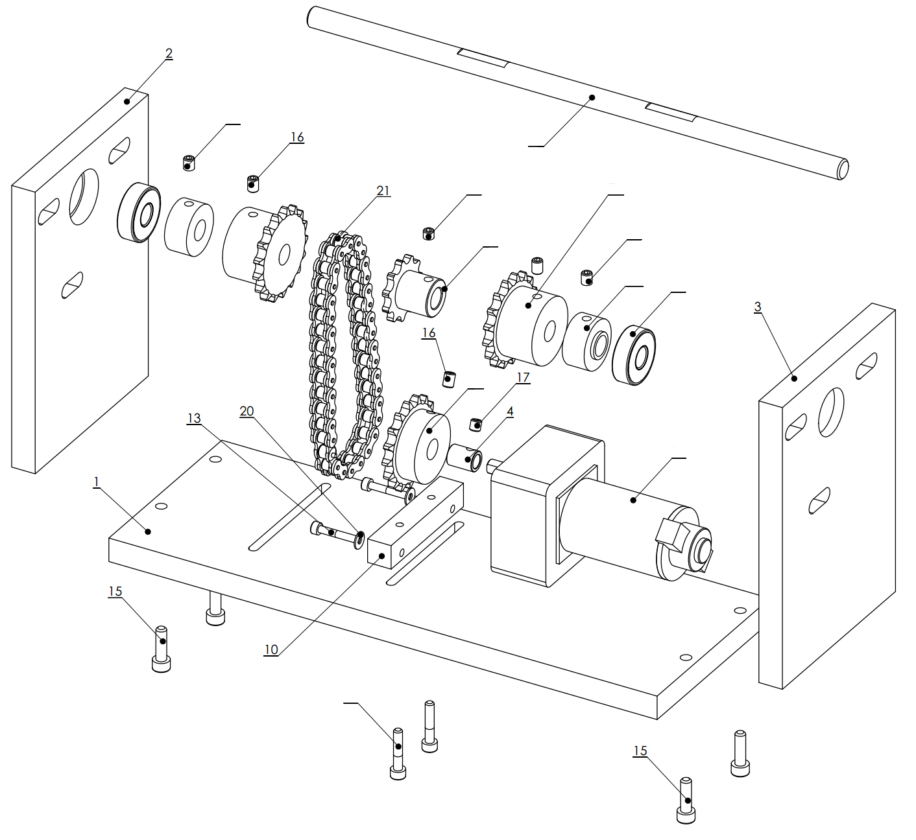
- QQ4.1 –Compléter l’éclaté de la transmission du convoyeur :

…
…

…
…

…
…

…
…

…

…

…

Q4.2 –Compléter les numéros manquants dans les sous-ensembles (roulements exclus) :
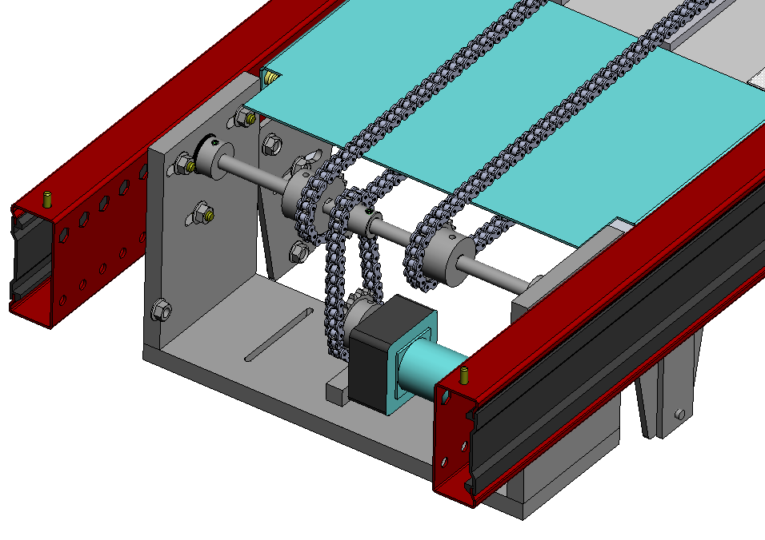
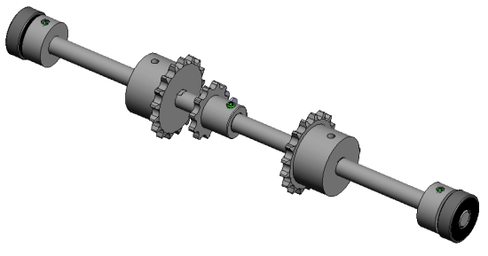
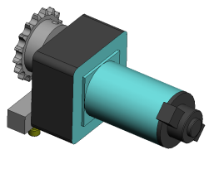
Attention tenir compte des mobilités de réglage de tension des chaines

SE3
SE4
SE2
SE1

SE5
X

Y

Z

SE1 :{ 22 ; 23 ; 24 ; Bâti convoyeur }
SE2 :{ 5 ; … ; 7 ; 8 ; 16 ; 18 ; … ;}
SE3 :{ arbre 11 ; … ; … ; … }
SE4 :{ 10 ; 13 ; 20 ; carter 11 }
SE5 :{ 1 ; 2 ; 3 ; 15 }
SE2

……………………………

Q4.3 –Compléter le graphe des liaisons :

Proposition de liaisons :

Pivot d’axe X
Glissière d’axe Y
Pivot d’axe X
Glissière d’axe Y

SE1

……………………………

SE5

……………………………

SE4

SE3

……………………………
X……………………………

Q5 | Identification de chaîne d’énergie et de la chaîne d’information | DTR 8 à 9/11 | Temps conseillé :  20 minutes

Afin de mettre en évidence le fonctionnement du convoyeur, nous allons étudier la chaîne d’énergie ainsi que la chaîne d’information de la Fonction : « DEPLACER LA BRIQUETTE »

Q5.1 – Identifier les composants de la chaîne d’énergie de la fonction FT2 : Déplacer la briquette.
Alimenter
Transmettre
Convertir
Distribuer
Réalisation de l’action
Énergie d’entrée
Ordres

………
……………………….

………………………………………………………………
………………………………………………………………
………………………………………………………………

………………………………………………………………
………………………………………………………………
………………………………………………………………

………………………………………………………………
………………………………………………………………
………………………………………………………………

Carte alimentation

………………………………………………………………
………………………………………………………………
………………………………………………………………

Q5.2 – Identifier les composants de la chaîne d’information de la fonction FT2 : Déplacer la briquette.
Sur écran tactile

………………………………………………………………
………………………………………………………………
………………………………………………………………

API
………………
(position Vérin soudeur)
Rotation Chaine
……………….
………………………………………………………………
………………………………………………………………
………………………………………………………………

Paramétrage Cycle continu
+
Consignes utilisateurs
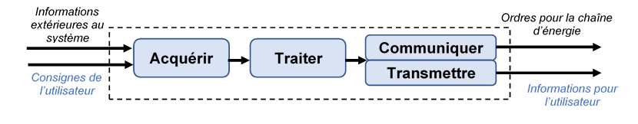

Q6 | Identification des éléments de réglage de la transmission | DTR 5 à 7 /11 | Temps conseillé :  20 minutes

Un défaut d’alignement sur le convoyeur est constaté, c’est pourquoi il vous est demandé d’étudier le guidage et les réglages sur l’ensemble des chaines ;

Q6.1 – Identifier les arrêts en translation du montage de roulement de l’arbre 5, certaines de ces pièces permettent de régler l’alignement des chaines.
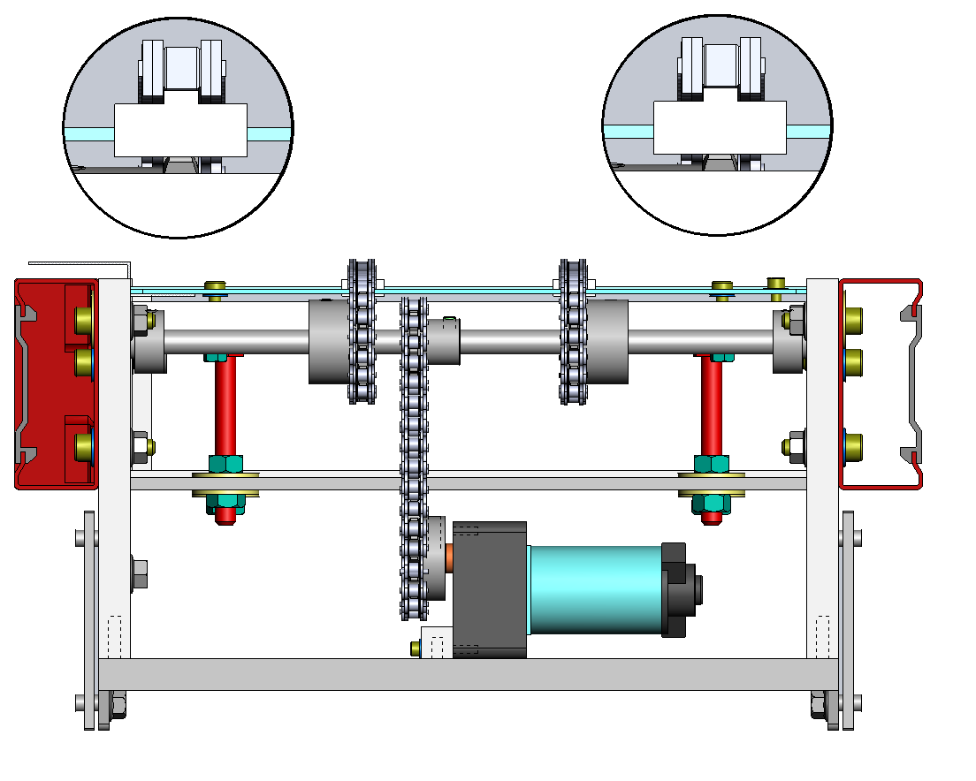
Pour obtenir un bon convoyage des briquettes il faut que les rouleaux de chaine soient guidés sur le rail.

Un bon alignement et une bonne tension des chaines est alors indispensable.

…
…

12
….
…
…
…
12

…
…

Commander l’ouverture ou la fermeture de la trappe
Commander l’ouverture ou la fermeture de la trappe
S3 : Bouton/
Sélecteur
« Fermeture/Ouverture Trappe »
Fil électrique (pas de traitement spécifique)
1YV14 (piloté) : trappe fermée

1YV12 (piloté) : trappe ouverte

Commander l’ouverture ou la fermeture de la trappe
S3 : Bouton/
Sélecteur
« Fermeture/Ouverture Trappe »
Fil électrique (pas de traitement spécifique)
1YV14 (piloté) : trappe fermée

1YV12 (piloté) : trappe ouverte

Q6.2 – Calculer l’axe de transmission 5 et la butée d’axe 6 :
(Tolérances en microns)

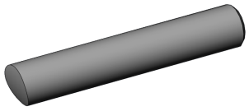
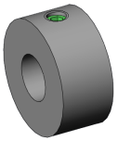
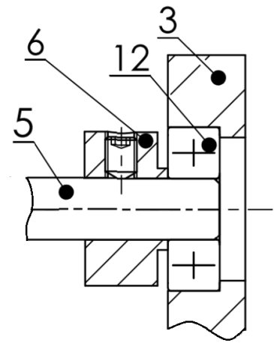
+18
0
-16
-27
Ø 12 f6
Ø12 H7

C max = ………… mm
C min = ………... mm
C max = ………… mm
C min = ………... mm

Jeu max = 0,045 mm
Jeu min = 0.016 mm
avec jeu incertain avec serrage
Jeu max = ………. mm
Jeu min = ………. mm

Ø12 H7 f6

Q6.3 –Un désalignement de l’ensemble des pignons de l’axe 5 est constaté, choisissez parmi les propositions la cause de ce défaut:

La vis 16 est desserrée Les chaînes 25 sont détendues

Le chaine 21 est détendue La vis 17 est desserrée

La vis 19 est desserrée Les vis 14 sont desserrées

Q6.4 –Donner la valeur de ce défaut d’alignement en mm:

Cote de désalignement : d = 5 mm

Q6.5 –Relier les différents réglages avec les éléments permettant de les réaliser :

Alignement de l’ensemble des chaines ● ● Les lumières A

Tension des chaines de convoyage ● ● La lumière B

Tension de la chaine de transmission ● ● Les butées (repérées 16)

Q7 | Identification des sollicitations de la transmission | DTR 7/11 | Temps conseillé :  10 minutes

Torsion
Flexion
Traction
Compression
Cisaillement
Q7.1 – Choisir le type de sollicitation subi par les pièces ci-dessous :
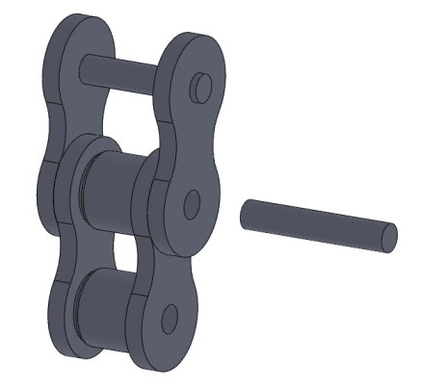
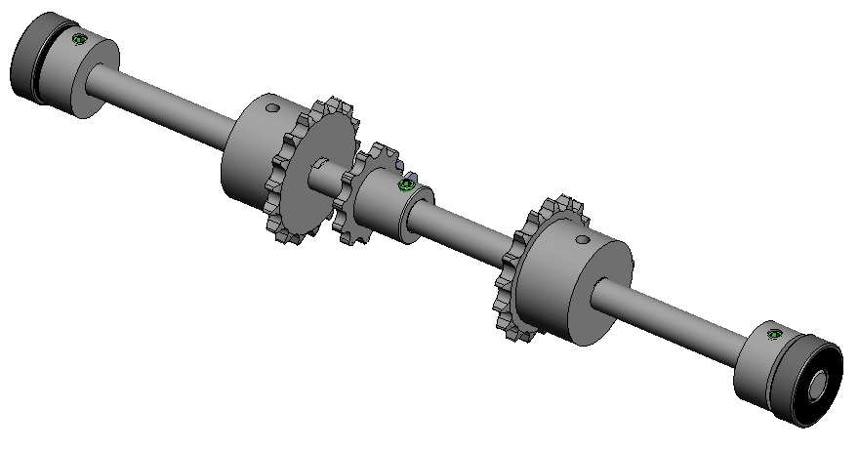

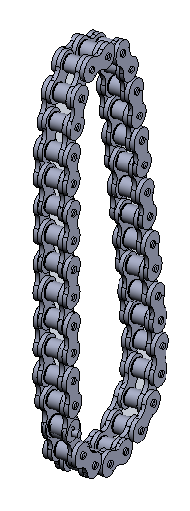
Torsion
Flexion
Traction
Compression
Cisaillement

Torsion
Flexion
Traction
Compression
Cisaillement

